15.04.2020 АКС

Яковлев.П.М.

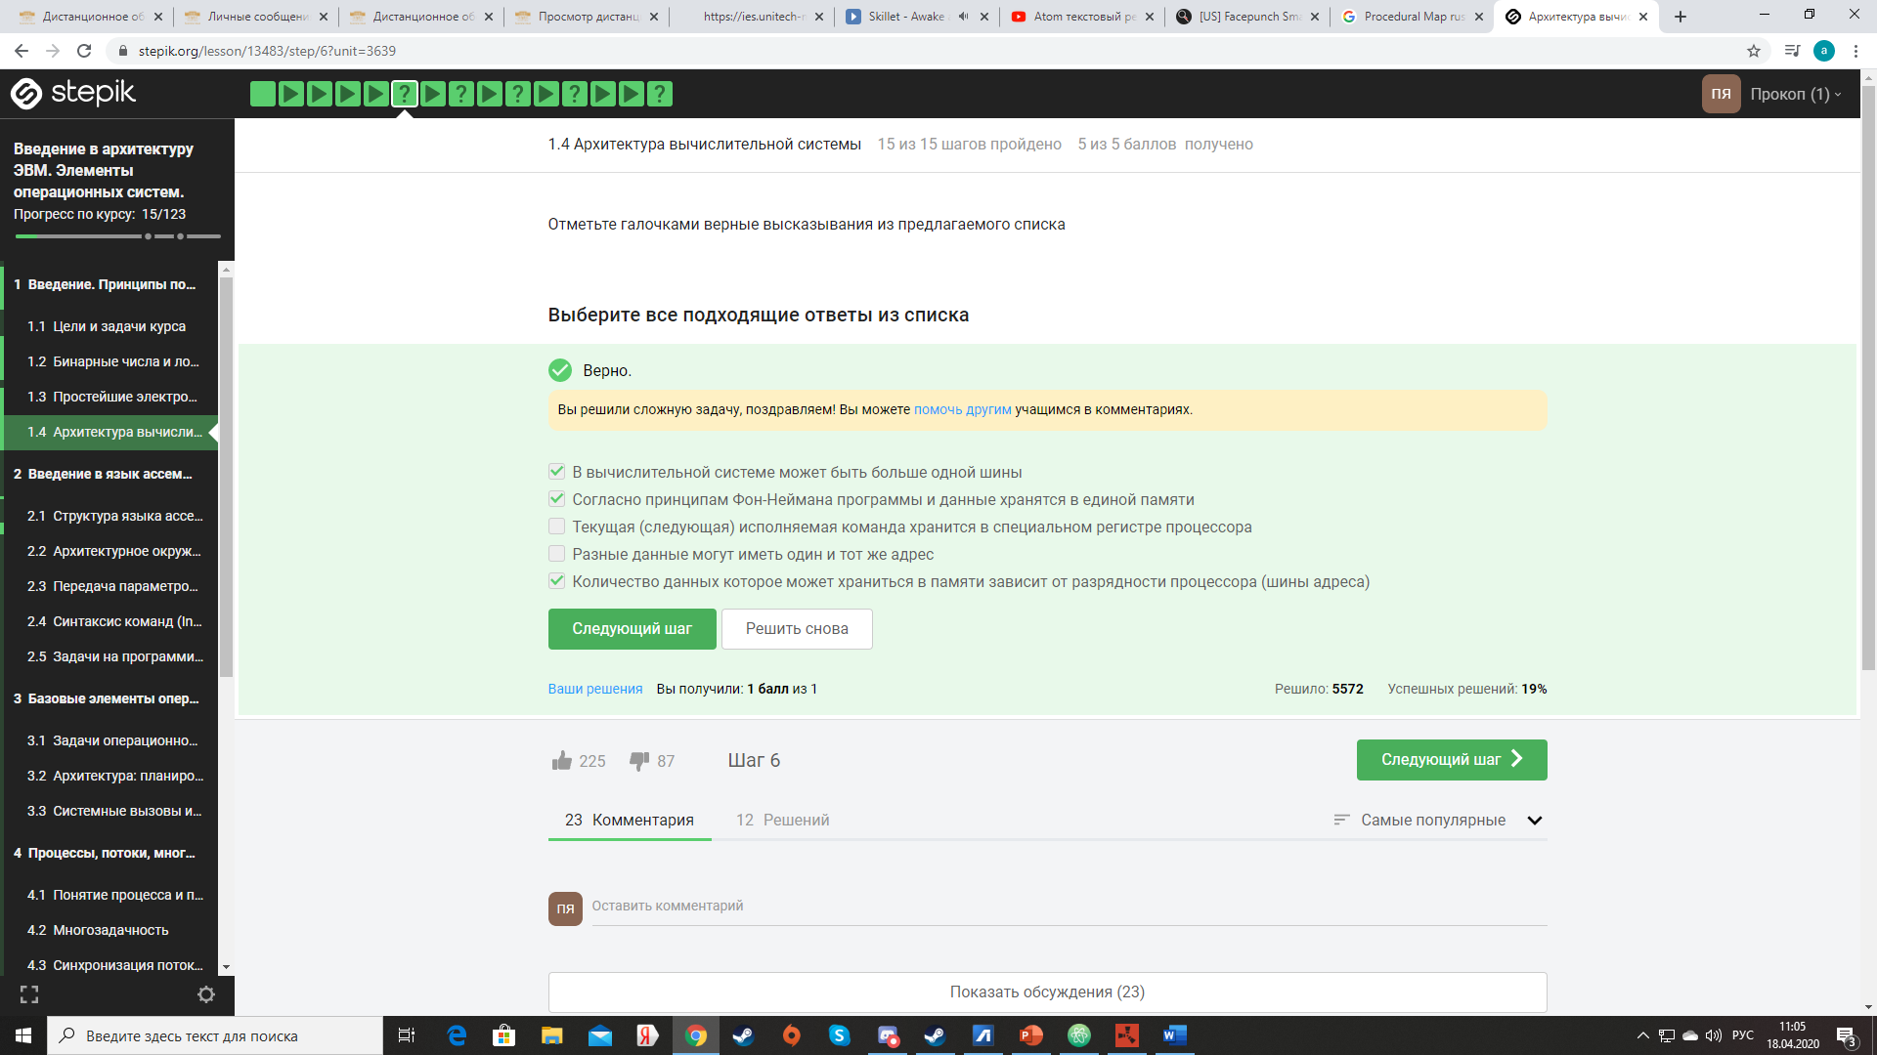

1. Очевидно да
2. Сказано в лекции
3. Не нашёл такой информации
4. Не нашёл такой информации
5. Найдено в интернете

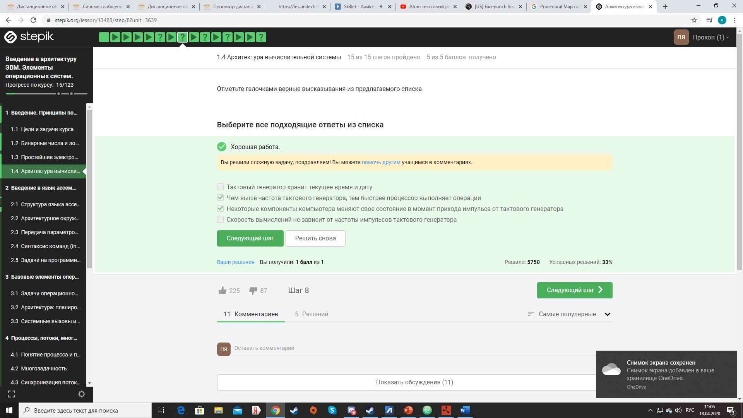

1. Сказано в лекции
2. Сказано в лекции
3. Сказано в лекции
4. Не нашёл такой информации

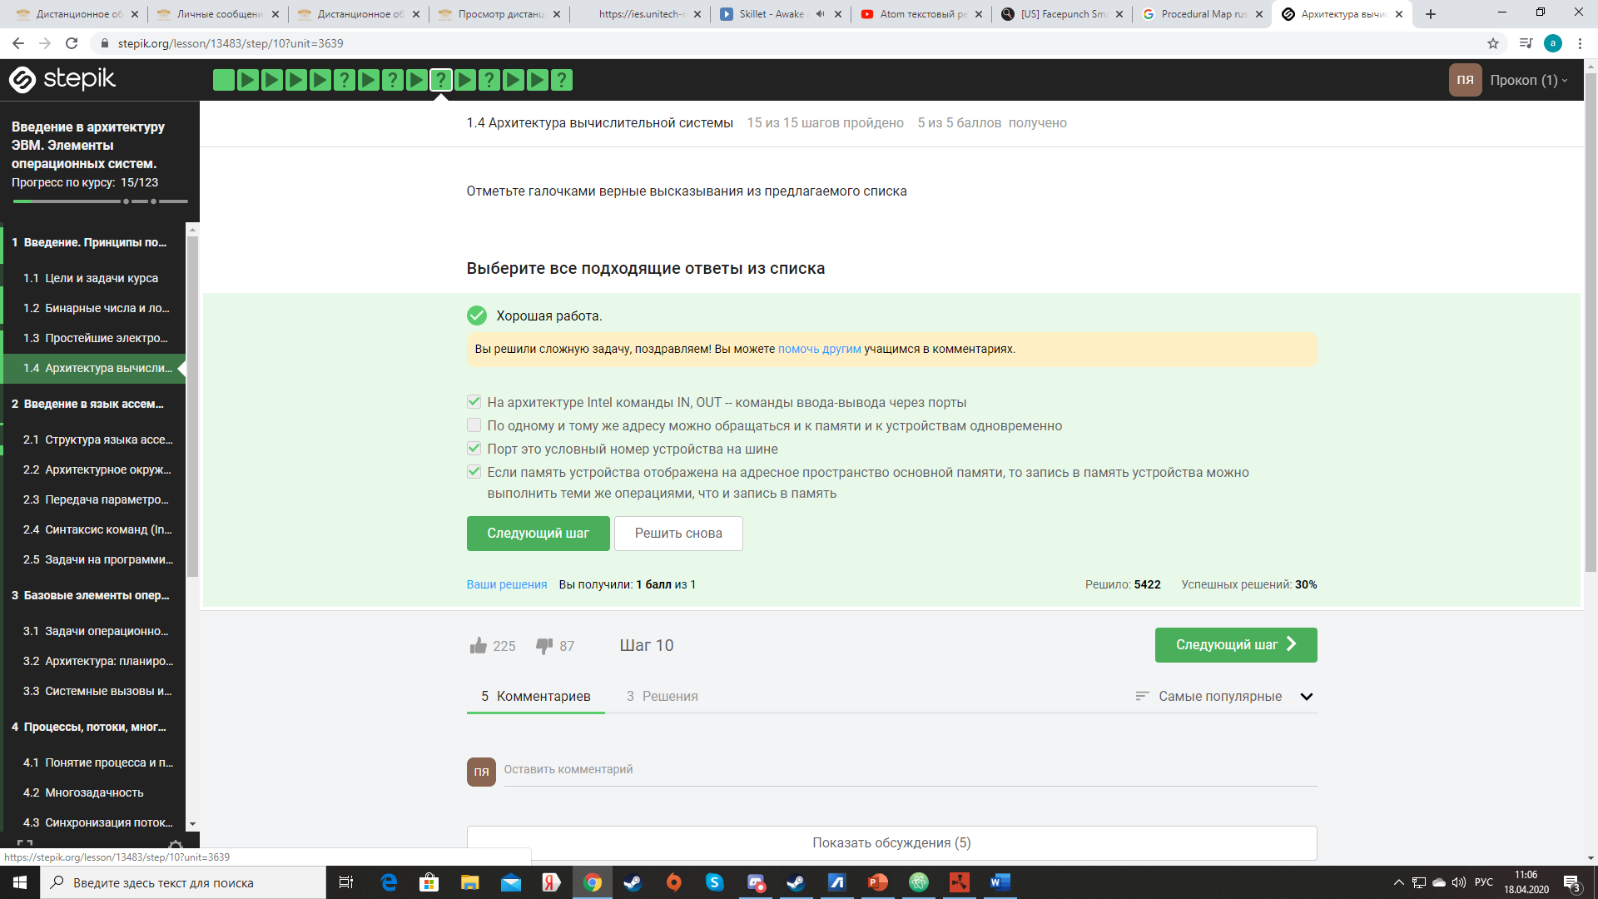

1. Очевидно да. На всех архитектурах
2. Не нашёл такой информации
3. Сказано в лекции
4. Сказано в лекции

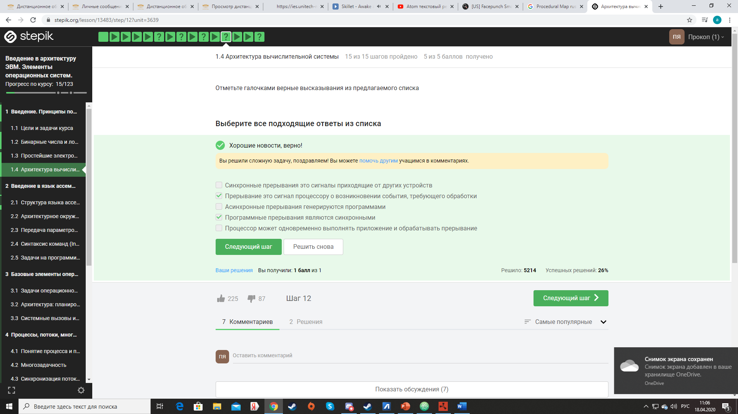

1. Не нашёл такой информации
2. Сказано в лекции
3. Нет. Они подаются от внешних устройств.
4. Сказано в лекции
5. Не нашёл такой информации

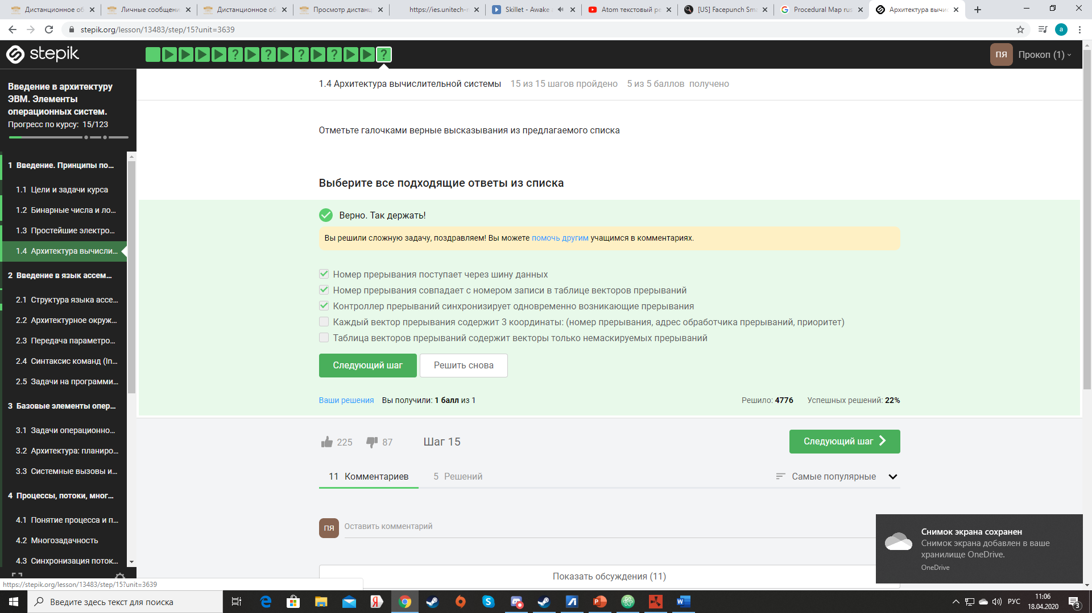

1. Сказано в первом перед тестом видео
2. Сказано во втором видео перед тестом
3. Сказано во втором видео перед тестом
4. Не нашёл такой информации
5. Не нашёл такой информации